Évaluation du Bruit Dans le Campus de L’École de Technologie Supérieure de Montréal et Proposition d’un Métamatériau Acoustique pour la Réduction du Bruit Électrique

Olivier Doutres‡1, Maël Lopez1, Kévin Rouard1, Louis-Philippe Campagna1, Titouan Cougoulic1, Anthony Jutras1, David Lauzon1, Pierre-Luc Pépin-Pagé1 et Alexis Purson1

1Department of Mechanical Engineering, École de technologie supérieure (ÉTS), 1100 Rue Notre-Dame Ouest, Montréal, QC H3C 1K3, Canada.

Résumé

Les campus universitaires situés au cœur des villes peuvent être exposés à des niveaux de bruit importants qui peuvent nuire à l’apprentissage des étudiants, à la performance des enseignants et des employés mais aussi à la qualité de vie de toute la communauté et des résidents. Cet article présente les résultats d’un projet d’étude réalisé par les étudiants du cours d’acoustique industrielle de l’École de technologie supérieure (ÉTS) et qui avait pour principal objectif de quantifier et évaluer le bruit extérieur et intérieur du campus universitaire de l’ÉTS. La première étape du projet consistait à étudier le bruit extérieur du campus et à réaliser des cartes de bruit pour identifier les zones les plus calmes et les plus bruyantes. La seconde étape consistait à caractériser les environnements sonores intérieurs de plusieurs locaux des différents pavillons de l’ÉTS (ex., salles de classe, bureaux, bibliothèque) et évaluer la qualité acoustique de ces environnements. La dernière étape consistait à proposer un concept de métamatériau acoustique dédié à l’encoffrement des sources de bruit électrique afin de réduire leur nuisance dans les locaux adjacents. L’étude du bruit extérieur montre que le campus de l’ÉTS est assez bruyant avec une majorité de sa superficie dépassant les valeurs maximales recommandées par l’organisation mondiale de la santé (OMS). La grande majorité des espaces d’apprentissage centraux intérieurs mesurés (ex., salle de classe) sont conformes et offrent un environnement acoustique adéquat. En revanche, la moitié des espaces d’apprentissage auxiliaires mesurés (ex., cafétéria, gymnase) dépassent les niveaux limites de bruit recommandés. Des images acoustiques, réalisées grâce à une antenne de microphones, permettent de localiser les principales sources de bruit qui seraient à réduire dans ces espaces. Finalement, un concept de métamatériau acoustique basé sur la répétition d’une cellule composée d’un résonateur quart d’onde et d’un multi-résonateur de Helmholtz à deux degrés de liberté est proposé et modélisé, afin de réduire le bruit tonal émis par les transformateurs en basses fréquences.

**Mots clés :** bruit environnemental, acoustique, université, campus, bruit intérieur, métamatériau acoustique

1. Introduction

Le bruit peut avoir des effets délétères sur la santé des individus [1] : perte auditive, perturbation du sommeil, difficulté à communiquer ; effets cardiovasculaires et psychophysiologiques ; réduction des performances ; gêne ; et effets sur le comportement social. En milieu scolaire, le bruit peut aussi avoir un effet sur l’apprentissage, notamment sur la compréhension de la lecture, sur la mémoire et sur l’intelligibilité de la parole [2]. Ainsi, plusieurs études se sont intéressées au bruit de campus universitaires [3][4][5] et concluent généralement que les niveaux de bruit sont trop élevés pour ce genre d’environnement dédié à l’apprentissage. Le campus de l’École de technologie supérieure (ÉTS) est situé en plein cœur de la ville de Montréal (Canada) et est donc exposé à un niveau de bruit assez élevé comme le montre la cartographie des niveaux de bruit réalisée en 2014 par Ragettli et coll. [6][7] et présentée à la Figure 1(a). Selon cette carte, les niveaux de bruit dans ce quartier y sont bien supérieurs au niveau maximum de 55 dB(A) recommandé par l’organisme mondial de la santé (OMS) [1] (recommandation pour les espaces extérieurs des écoles). Les nuisances sonores de ce quartier central de Montréal sont en effet bien réelles et le bruit du campus a été mentionné à plusieurs reprises lors d’une consultation sur le développement urbanistique du campus réalisée en 2018 [8]. Voici, par exemple, quelques suggestions issues de ces consultations : « *Créer des ambiances sonores reposantes* », « *Concevoir des murs verts pour contrer la pollution et le bruit* », « *Construire des havres de paix (atténuer les nuisances sonores) ouverts au public, mais destinés aux employés et aux étudiants de l’ÉTS et conserver ainsi un équilibre entre les besoins des membres de la communauté de l’ÉTS et les résidents du quartier* ». Néanmoins, les niveaux de bruit dans les différentes parties du campus ÉTS ne sont pas connus avec précision. Une cartographie plus détaillée permettrait d’identifier (i) les zones les plus calmes qui seraient ainsi les zones les plus adaptées à un repos en extérieur tel que souhaité par la communauté et (ii) les zones les plus bruyantes qui nécessiteraient des correctifs acoustiques afin d’améliorer le confort des résidents et de la communauté ÉTS. Les environnements acoustiques intérieurs des différents pavillons sont tout aussi importants. Ils doivent être adaptés au contexte d’apprentissage mais aussi favorables au travail de bureau pour tous les employés du campus. Tout comme pour le bruit extérieur, les niveaux de bruit intérieur au campus ÉTS ne sont pas connus et doivent être mesurés.

Une classe du cours d’acoustique industrielle de l’ÉTS [10] (sigle MEC636) a eu pour mission, dans le cadre de leur projet de session, de réaliser une étude de bruit dans le campus de l’ÉTS pour contribuer à améliorer les environnements acoustiques et ainsi la qualité de vie de la communauté. La première étape du projet a consisté à étudier le bruit extérieur dans le campus ÉTS. La seconde étape a consisté à caractériser les environnements sonores de plusieurs locaux des différents pavillons de l’ÉTS (ex., auditorium, salles de classe, cafétéria, bureaux, bibliothèque) et évaluer la qualité acoustique de ces environnements. Les sources de bruit d’intérêt dans ce projet étaient des sources stationnaires associées au fonctionnement des bâtiments comme la ventilation, les systèmes mécaniques et électriques, les serveurs informatiques. Enfin, les étudiants devaient localiser les principales sources de bruit des salles électrique et mécanique internes aux pavillons et proposer un concept de métamatériau acoustique dédié à l’encoffrement de ces sources et donc à la réduction de leur éventuelle nuisance dans les locaux adjacents.

Ce papier a pour objectif de présenter l’étude de bruit du campus ÉTS réalisée par les étudiants du cours d’acoustique industrielle de l’ÉTS dans le cadre de leur projet de session. Le contexte pédagogique de ce projet étudiant est tout d’abord présenté à la section 2. La section 3 présente ensuite le matériel de mesure utilisé, les environnements extérieurs et intérieurs évalués ainsi que les indicateurs utilisés pour caractériser leur qualité acoustique. La section 3 se termine par la présentation du modèle utilisé pour simuler le comportement acoustique du métamatériau destiné à la réduction du bruit des transformateurs. La section 4 présente et discute les résultats de l’étude. La section 5 rappelle les principales conclusions et décrit les perspectives de ce projet.

1. Contexte pédagogique du projet

Le cours d’acoustique industrielle MEC636 est un cours optionnel de fin de baccalauréat en génie mécanique de l’ÉTS. Il vise à rendre les étudiants aptes à mesurer et à réduire le bruit en s’appuyant sur les bases théoriques de l’acoustique industrielle et les techniques expérimentales associées. Ce cours est basé sur quatre éléments pédagogiques non conventionnels [11]: (i) un apprentissage asynchrone (classe inversée) appliqué à certains cours pendant la session, (ii) une méthode pédagogique active basée sur la pédagogie de la coopération, (iii) l’utilisation intensive de l’outil informatique par l’intermédiaire de séances de travaux pratiques et d’examens en laboratoire informatique et (iv) un projet de session en équipe.

Le projet de session, qui fait ici l’objet de cet article, était composé de trois séances de laboratoire et d’une séance de travaux pratiques. Le projet commençait à la 7ième semaine de cours et débutait par les trois laboratoires aux semaines 8, 9 et 10. Le premier laboratoire avait pour objectif la réalisation des cartographies des niveaux de bruit extérieurs dans le campus ÉTS. Les deux laboratoires suivants avaient pour objectif la caractérisation de multiples environnements acoustiques intérieurs des principaux pavillons du campus (pavillons A, B, D et E, voir carte de la Figure 1(b)).

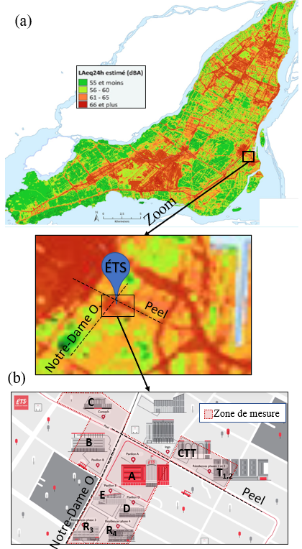

**Figure 1 :** (a) Carte des niveaux de bruit de l’île de Montréal (tirée de [6][7]); (b) Campus ÉTS et zone de mesure du bruit extérieur.

Le projet de session présenté dans ce papier diffère un peu du projet des années précédentes [11] qui avait pour objectif la réduction de bruit d’un petit équipement domestique (ex., mélangeur de cuisine, souffleuse à feuille, sèche-cheveux). Toutefois, ces deux types de projet permettent aux étudiants de mettre en application toutes les connaissances théoriques et expérimentales apprises pendant le cours.

Préalablement au premier laboratoire de projet, les étudiants étaient formés au diagnostic acoustique des environnements et des sources de bruit et donc à l’utilisation d’instruments de mesure des niveaux de pression acoustique (niveau global), mais aussi à la représentation des signaux dans le domaine fréquentiel (ex., bandes d’octave, bandes fines). Les étudiants avaient déjà effectué des mesures de bruit, analyser et interpréter les résultats dans le but d’évaluer des plaintes de bruit (en milieu de travail principalement). Après la 7ième semaine de cours, les bases théoriques de la propagation des ondes acoustiques dans les fluides dissipatifs et non-dissipatifs ainsi que la méthode des matrices de transfert [10][12] leur avaient été enseignées. Cette dernière est utilisée dans le cadre du cours MEC636 afin de simuler le comportement acoustique en absorption et en transmission de divers systèmes de réduction du bruit tels que les parois simples et multiples ainsi que les silencieux réactifs et dissipatifs. La séance de travaux pratiques du projet de session (à la semaine 13 de la session) permettait d’appliquer ces connaissances. L’objectif de la séance était de concevoir un matériau acoustique basé sur des résonateurs « quart d’onde » et de Helmholtz, aussi appelé métamatériau, afin d’absorber l’énergie acoustique à des fréquences ciblées et problématiques de sources de bruit identifiées lors des campagnes de mesures intérieures dans le campus.

1. Matériel et méthode
   1. Matériel
      1. Bruit extérieur

Les mesures extérieures ont été réalisées avec l’application NoiseCapture [13][14] installée sur les téléphones cellulaires des étudiants (i.e., Samsung Galaxy A23 5G, A52 5G, S20 FE 5G et Google Pixel 3A) (voir Figure 2(a)). Cette application permet de réaliser des mesures de niveau de bruit et de les combiner avec leur trace GPS afin de pouvoir les afficher sur une carte interactive au sein de l'application. Les appareils ont été calibré manuellement juste avant la séance de mesure à l’aide d’une procédure d'étalonnage manuelle dirigée par le chargé de laboratoire. Cette procédure consiste à corriger le niveau sonore obtenu par l'application par comparaison avec une mesure simultanée avec un sonomètre calibré.

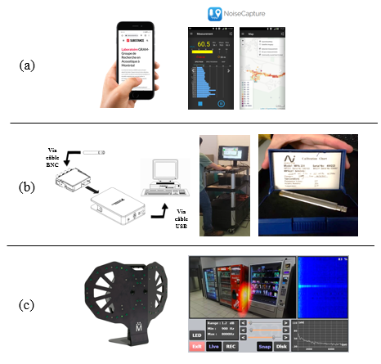

**Figure 2 :** (a) Téléphone cellulaire et application « NoiseCapture » [13][14] pour les mesures en extérieur; (b) Instrumentation du cours MEC636 pour les mesures en intérieur; (c) Antenne de microphone Mecanum pour l’imagerie acoustique [15].

* + 1. Bruit intérieur

Les mesures de bruit dans les environnements intérieurs ont été réalisée à l’aide de microphones demi-pouce champ-libre de classe 1 de la marque BSWA (type MPA231) ainsi que de cartes d’acquisition National Instruments cDAQ-9171 (voir Figure 2(b)). Les chaînes de mesure ont été calibré à l’aide d’un calibreur Larson Davis CAL200. Le logiciel « MEC636-V4 », développé à l’ÉTS sous environnement Labview, a été utilisé pour l’acquisition et le posttraitement des mesures. Une caméra acoustique LF-ANT de Mecanum [15][16] (voir Figure 2(c)) a aussi été utilisée pour réaliser des images acoustiques des environnements et localiser les principales sources de bruit. Cet équipement a été acheté pour compléter les outils du cours MEC636 destinés au diagnostic acoustique des environnements et des sources de bruit. Dans le projet de session, cette antenne a été utilisée dans la perspective d’améliorer le confort acoustique des espaces d’apprentissage et de travail du campus en traitant les principales sources de bruit des pavillons.

* 1. Environnements
     1. Bruit extérieur

La campagne de mesures du bruit extérieur a été réalisée dans la zone du campus de l’ÉTS représentée par la surface rouge sur la Figure 1(b). L’intersection principale du campus est située au coin des rues Notre Dame O. et Peel. Les différentes zones du campus indiquées sur la carte sont : (i) les pavillons A, B, D et E (qui incluent des salles de classe, des bureaux, une bibliothèque, des auditoriums et salles de conférence, des cafétérias, un centre sportif et un centre de la petite enfance), (ii) le Centech C qui est un incubateur technologique, (iii) les résidences étudiantes T1,2, R3 et R4 et (iv) le centre de technologie thermique CTT.

Deux périodes de mesures ont été réalisées le 22 février 2023 en après-midi: (1) une première, de 14h30 à 15h30, appelée « heure creuse », (2) une seconde, de 16h à 17h, appelée « heure de pointe ». Ces deux périodes ont été choisi car l’ÉTS est située sur des axes routiers importants de Montréal et d’importantes différences de niveaux de bruit étaient attendues entre les deux périodes, avec un niveau plus élevé pendant les heures de pointes.

* + 1. Bruit intérieur

Les deux campagnes de mesures des environnements intérieurs de l’ÉTS ont été réalisé les 23 février et 9 mars 2023. Les lieux mesurés ont été séparés en trois catégories. Les deux premières catégories correspondent aux « **espaces d’apprentissage centraux** » et « **espaces d’apprentissage auxiliaires** » tel que défini dans la norme ANSI/ASA S12.60 [17]. La première catégorie inclut les locaux d’enseignement et d’apprentissage à aire ouverte ou fermée et pour lesquels la communication orale est essentielle à la réussite académique des étudiants. Cette catégorie englobe donc en partie les salles de classes, la bibliothèque et les auditoriums. Les mesures ont majoritairement été réalisées lorsque les locaux étaient inoccupés et/ou avec des personnes silencieuses. Les sources de bruit dans ces locaux étaient principalement celles du système de ventilation et de climatisation. La seconde catégorie regroupe les espaces d’apprentissage pour lesquels la communication est essentielle pour l’étudiant mais dont les fonctions premières ne sont pas l’apprentissage formel. Elles incluent plutôt l’apprentissage informel, les interactions sociales et autres activités similaires. Ces espaces incluent en partie les aires communes (ex. atriums), cafétérias, salles de sports et les locaux pour la vie étudiante tels que les clubs. La troisième catégorie correspond aux « **salles électrique et mécanique** » de différents pavillons du campus et inclut aussi les locaux adjacents qui peuvent être impactés par les sources de bruit de ces salles.

* 1. Indicateurs et valeurs maximales recommandées

Cette section présente les différents indicateurs utilisés pour caractériser les environnements acoustiques extérieurs et intérieurs ainsi que les valeurs maximales recommandées pour les environnements mesurés et tirés des documents de références (ex., OMS [1][9], norme ANSI ASA S.12.60 [17], manuel ASHRAE [18]).

* + 1. Bruit extérieur

L’application « NoiseCapture » permet de mesurer le niveau de bruit équivalent pondéré A à chaque seconde () pendant que l’enregistrement est lancé et que l’étudiant se déplace dans le campus. Le niveau de pression acoustique mesuré avec une pondération A permet d’approcher la façon dont l'oreille humaine entend les différentes composantes fréquentielles des sons à des niveaux d'écoute typiques de la parole. À la fin de chaque campagne de mesures (« heure creuse » et « heure de pointe »), l’application pave l’espace en hexagones de 15 mètres de rayon. Pour chaque campagne de mesures l’application concatène toutes les mesures réalisées dans chacun des hexagones et fournit un niveau de bruit équivalent par hexagone [13][14]. La durée des mesures réalisées pendant les deux campagnes étaient comprises entre 30 secondes et 5 minutes. Le temps de mesure cumulé de tous les étudiants était de 1h57 pour la campagne « heure creuse » et 1h55 pour la campagne « heure de pointe ».

Les membres de la communauté de l’ÉTS qui circulent à l’extérieur des bâtiments du campus sont majoritairement exposés au bruit routier. La valeur d’exposition (sur 24h, ) maximale recommandée par l’OMS afin de prévenir les effets du bruit pour les sources liées à la circulation routière (i.e., maladies ischémiques cardiovasculaires; diabète de type 2; dérangement, perturbations du sommeil, difficulté de lecture et de compréhension orale) est de 50 dB(A) [7][9]. Même si en pratique, les mesures ont été réalisées pendant des durées beaucoup plus courtes que 24h (pour des raisons de praticité évidentes), elles pourront tout de même être comparées à une valeur seuil définie sur 24h [6][19]. Une autre valeur limite de l’OMS, plus permissive, de 55 dB(A) était recommandée pour les environnements extérieurs des écoles [1]. Cette valeur maximum est considérée dans ce travail car elle a souvent été utilisée dans les études similaires réalisées dans des campus universitaires [3][4].

* + 1. Bruit intérieur

Deux indicateurs sont majoritairement utilisés pour caractériser la qualité acoustique des espaces d’apprentissage (centraux et auxiliaires) [17] : le niveau de bruit de fond (niveau équivalent pondéré A, ) et le temps de réverbération (). Ces deux indicateurs se mesurent lorsque les locaux sont inoccupés. La mesure du bruit de fond dans un local permet de caractériser l’ampleur des contributions des sources de bruit extérieures (ex., trafic routier, trafic aérien, usines, activité dans les cours d'école) et intérieures (ex., bruit de ventilation, bruit dans les locaux voisins). Le mesure l'ampleur de la réverbération dans un local et est égal au temps nécessaire pour que le niveau d'un son continu diminue de 60 dB après avoir été éteint. Ce temps dépend du volume du local, de l’absorption des matériaux sur les surfaces et de la fréquence. Dans ce projet, le a été mesuré dans les salles de classes (catégorie des espaces d’apprentissage centraux) et les mesures de niveaux de bruit ont été réalisées sur des durées de 10 à 15 secondes (à cause des contraintes de temps associées à la durée limitée des laboratoires d’enseignement dédiés au projet).

Un bruit de fond et/ou une réverbération excessifs dans ces espaces interfèrent avec la communication orale et constituent alors une barrière « acoustique » à l'apprentissage [17]. Ainsi des valeurs maximums sont préconisées dans des ouvrages de référence [17][18] et sont rappelées dans le Tableau 1 ci-dessous.

**Tableau 1 :** Valeurs maximum recommandées pour les espaces d’apprentissage centraux et auxiliaires.

|  |  |  |  |
| --- | --- | --- | --- |
| **Catégorie** | **Type d’espace** | **max (dB(A))** | **(s) bandes d’octave 500, 1000 et 2000 Hz** |
| Espaces d’apprentissage centraux | Salles de classe, Bibliothèque, bureaux privés, salles de conférence, salle de pratique de musique. | 35 (volume ≤ 566 m3) [17]  40 (volume > 566 m3) [17] | 0,6 (volume < 283 m3) [17]  0,7  (283 m3 <volume ≤ 566 m3) [17] |
| Salles de classe (100 m3 < volume ≤ 290 m3) | 40  pour des élèves de 12 ans et plus [20] | 0,6<<0,7 [20] |
| Espaces d’apprentissage auxiliaires | Cafétéria | 40 [17] |  |
| Gymnase | 40 [17]  50 [18] |  |
| Bureaux à aire ouverte | 45 [18] |  |
| Espaces à grande capacité d'accueil avec amplification de la parole | 55 [18] |  |

Les valeurs maximales dépendent évidemment de l’utilisation des locaux. La qualité acoustique d’un espace d’apprentissage central doit être supérieure à celle d’un espace d’apprentissage auxiliaire et ainsi les valeurs maximums conseillées pour ce premier sont plus basses. La littérature est tout particulièrement fournie pour les salles de classe puisque cet endroit est de la plus haute importante pour la communication orale et l’apprentissage des étudiants. Un article de revue de la littérature sur le sujet [20] conclut que, pour des salles de classe de petit et moyen volume, un compris entre 0,6 et 0,7 est adéquat pour les étudiants quel que soit leur âge et que le niveau de bruit de fond ne doit pas dépasser 40 dB(A) pour les étudiants de plus de 12 ans.

* 1. Modélisation du métamatériau acoustique

Dans le but de réduire le bruit basses fréquences des salles électrique et mécanique et perceptible dans les locaux voisins (voir section 4.2), un métamatériau acoustique a été proposé. Ce matériau servira de base d’encoffrement pour la principale source du local identifié à l’aide de la caméra acoustique. Le métamatériau est constitué d’un pavage d’une cellule unitaire absorbante constituée d’un multi-résonateur de Helmholtz (acronyme utilisé HR, pour « Helmholtz Resonator » en anglais) (à deux degrés de liberté) et d’un résonateur quart d’onde (acronyme utilisé QR, pour « Quarter wavelength Resonator » en anglais) comme le montre la Figure 3(a). Le comportement en absorption du matériau a été modélisé par la méthode des matrices de transfert en considérant une excitation sous ondes planes d’incidence normale à la surface du matériau. Dans ce cas, une seule cellule est suffisante pour sa modélisation (voir Figure 3(b)). Les résonateurs sont conçus pour absorber l’énergie acoustique à quatre fréquences identifiées comme étant les plus problématiques.

Le coefficient d’absorption de la cellule unitaire est déterminé à partir de l’impédance acoustique d’entrée  et de l’impédance caractéristique de l’air :

L’impédance d’entrée de la surface de la cellule unitaire du métamatériau se calcule à partir des impédances acoustiques d’entrée du résonateur quart d’onde et du multi-résonateur de Helmholtz selon la méthode des sommes des admittances [21][22]:

avec la surface totale de la cellule unitaire, la surface d’entrée résonateur quart d’onde et la surface d’entrée du multi-résonateur de Helmholtz. La modélisation par matrice de transfert des impédances acoustiques des deux résonateurs ( et ) est présentée en annexe.

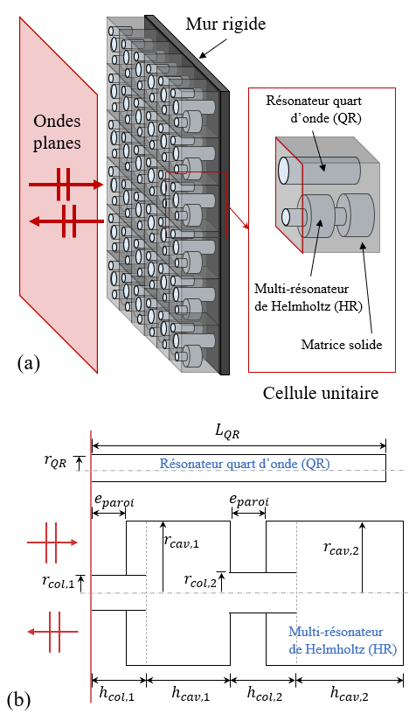

**Figure 3 :** Métamatériau acoustique ; (a) schématisation tridimensionnelle, (b) vue en coupe d’une cellule unitaire.

1. Résultats et discussion
   1. Bruit extérieur

Les cartes de bruit des deux campagnes de mesures extérieures « heure creuse » et « heure de pointe » sont présentées respectivement sur les Figures 4(a) et 4(b). Globalement, pour les deux périodes de mesures, les tendances présentées sur la carte des niveaux de bruit de la Figure 1(a) (voir zoom) sont retrouvées : (i) les zones les plus exposées au bruit sont les rues Notre-Dame Ouest et Peel (ainsi que la zone autour du bâtiment C) et (ii) le niveau de bruit de ces zones est généralement supérieur à 65 dB(A). Une grande surface du campus de l’ÉTS est donc exposée à des niveaux bien supérieurs à ceux recommandés par l’OMS.

La source principale de bruit dans le campus ÉTS est le trafic routier. Dans le cas de la zone autour du bâtiment C, les hauts niveaux de bruit pourraient être induits par les départs de bus d’une gare située un peu plus au nord (non visible sur la figure) mais qui empruntent la rue au nord de la Zone C pour accéder, entre autres, à une autoroute (voir pictogramme sur la Figure 4). Néanmoins, la Figure 4 montre que, contre-intuitivement, les niveaux de bruit semblent plus élevés pendant la période d’heure creuse que pendant l’heure de pointe. Cela peut s’expliquer par le nombre important de travaux de construction dans le quartier, générant du bruit de construction mais aussi du bruit routier (les bruits de camions à benne étant particulièrement élevés [21]), et ce principalement avant 16h. Par exemple, un niveau de bruit élevé est observé uniquement pendant la période d’heure creuse dans la rue longeant la face sud-est du pavillon A et qui est causé par des travaux de construction d’un nouveau pavillon de l’ÉTS (voir pictogramme jaune sur la Figure 4(a)).

Quatre zones plus « calmes » (< 55 dB(A)) peuvent être identifiées sur les deux cartes de bruit du campus ÉTS et correspondent aux cours extérieures : (i) entre les pavillons E et D, (ii) entre les résidences R3 et R4, (iii) entre le CTT et les résidences T1,2 et (iv) au nord-ouest du pavillon B, qui est une aire de jeu du centre de la petite enfance de l’ÉTS (voir pictogramme bleu sur la Figure 4). Pour cette dernière zone, le bruit est plus élevé pendant la mesure « heure de pointe » car les enfants étaient en train de jouer dans la cour. Il est tout de même intéressant de noter que cet espace est raisonnablement protégé du bruit du trafic routier (voir Figure 4(a)).

Les trois premières zones « calmes » listées ci-dessus seraient à prioriser pour passer un temps de repos (ex. dîner) à l’extérieur dans le campus ÉTS. Malheureusement, ce n’est pas le cas du parc entourant le bâtiment C qui se trouve très impacté par le bruit routier. Ce dernier pourrait faire l’objet de correctifs acoustiques (ex. écrans verts) pour améliorer le confort acoustique des usagers.

Finalement, une source de bruit notable apparaît sur les deux cartes de la Figure 4. Il s’agit d’une sortie de ventilation au sud du pavillon E et identifiée par un pictogramme sur la Figure 4. Ce bruit peut être perçu dans la zone comprise entre les pavillons E et D, ce qui réduit l’espace « calme » entre ces deux pavillons.

* 1. Bruit intérieur

Cette section présente les résultats des études de bruit en intérieur pour les trois types d’espace présentés à la section 3.2.

* + 1. Espaces d’apprentissage centraux

Au total, 15 locaux appartenant à la catégorie des espaces d’apprentissage centraux ont été mesuré. La Figure 5(a) présente la distribution des niveaux de bruit pour les 15 locaux et montre que 80% des locaux présentent un niveau de bruit inférieur à 40 dB(A) et 40% un niveau inférieur ou égal à 35 dB(A). Parmi ces 15 locaux, 5 sont des salles de classe (de volume moyen ≈ 290 m3) et 80% de ces salles de classe ont un niveau de bruit inférieur à 40 dB(A) (voir Figure 5(b)) ce qui est tout à fait adapté à l’apprentissage selon [20]. De plus, les mesurés aux différentes bandes d’octave (i.e., 500 Hz, 1000 Hz et 2000 Hz) dans ces salles de classe étaient tous inférieurs à 0,7 seconde, ce qui encore une fois est jugé tout à fait adéquat selon [20] (même si légèrement supérieur aux recommandations de la norme ANSI-ASA [17]).

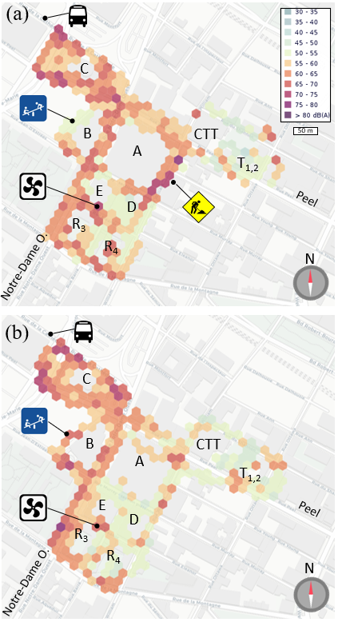

**Figure 4 :** Cartographie du bruit extérieur dans le campus ÉTS pendant les périodes : (a) heure creuse, (b) heure de pointe.

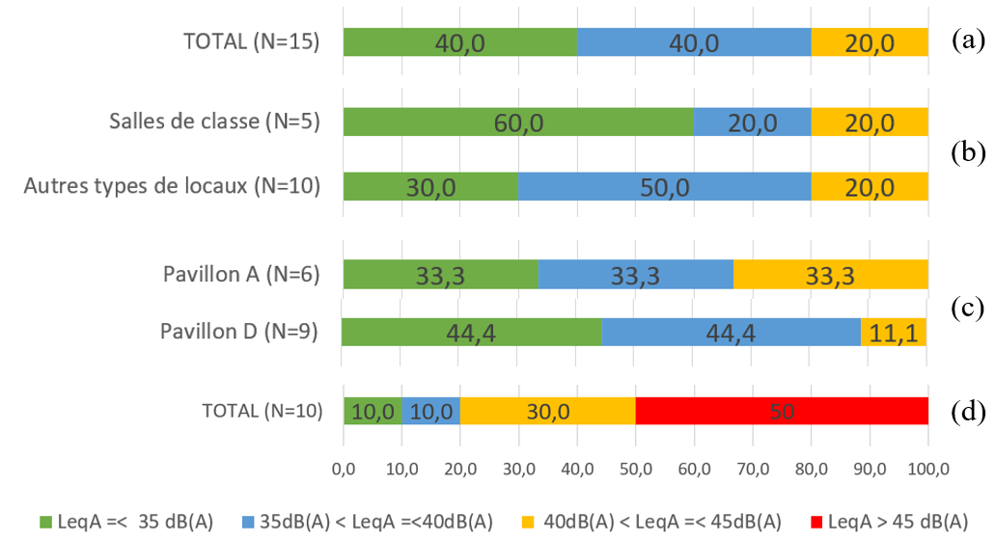

**Figure 5 :**  Distribution des niveaux de bruit (en dB(A)) dans les espaces d’apprentissage centraux : (a) tous les locaux mesurés, (b) salles de classe VS les autres types de locaux, (c) locaux du pavillon A VS ceux du pavillon C plus récent. (d) Niveau de bruit (en dB(A)) dans les espaces d’apprentissage auxiliaires.

La seule salle de classe mesurée qui dépasse les 40 dB(A) est située sous le 6ième étage du pavillon D où se situe la principale salle mécanique du pavillon et est adjacente à un puit mécanique. Malgré cela, le niveau mesuré est de 41 dB(A) ce qui reste très proche de la valeur limite proposée dans [20]. La Figure 5(c) montre aussi que le pavillon D présente plus de locaux sous le seuil de 40 dB(A) par rapport au pavillon A qui est plus ancien.

* + 1. Espaces d’apprentissage auxiliaires

Dix locaux appartenant à la catégorie des espaces d’apprentissage auxiliaires ont été mesuré pendant les séances de laboratoire dédiées aux mesures intérieures : l’espace cafétéria, le gymnase, des locaux des clubs étudiants (×2), des espaces ouverts collaboratifs (×3), l’atrium du pavillon E dans lequel se tient par moment des prestations amplifiées (×2) et un espace (fermé) à grande capacité d'accueil avec amplification de la parole. La Figure 5(d) montre la distribution des niveaux de pression pour ces espaces d’apprentissage auxiliaires et la Figure 6 présente des images acoustiques prises dans certains de ces espaces. La moitié des espaces mesurés présentent un niveau de bruit inférieur ou égal à 45 dB(A). Les espaces qui dépassent cette valeur sont : la cafétéria du pavillon A (50 dB(A)) à priori à cause des nombreux équipements de refroidissement qui s’y trouvent (voir Figure 6(a)), le gymnase (57 dB(A)) à cause de la ventilation (voir Figure 6(b)), un espace collaboratif du pavillon D (56 dB(A)) qui se trouve proche d’une cafétéria et l’atrium du pavillon E (48 dB(A)) à cause de l’escalier mécanique.

* + 1. Salles électrique et mécanique

Quatre salles électriques, trois salles mécaniques et une salle des serveurs ont été mesurées pendant les séances de laboratoire du projet. Le niveau de bruit dans ces locaux (voir Tableau 2) est évidemment plus élevé que celui des espaces d’apprentissage mais n’est pas très élevé au regard de la réglementation Québécoise sur le bruit au travail [24] dont la limite d’exposition quotidienne au bruit () est fixée à 85 dB(A).

**Tableau 2 :** Niveau de bruit (dB(A)) dans les salles électrique, mécanique et des serveurs.

|  |  |  |
| --- | --- | --- |
| **Type de local** | **Nombre de locaux** | **(dB(A))** |
| Salle électrique | 4 | 58 << 73 |
| Salle mécanique | 3 | 67 << 69 |
| Salle des serveurs | 1 | 57 |

Néanmoins, les bruits générés dans ces locaux ont une signature spectrale caractéristique avec de l’énergie concentrée à certaines fréquences, comme les montre la Figure 7 (voir les courbes bleues des Figures 7(a), 7(b) et 7(c)). Ces bruits sont perçus dans les locaux voisins (voir les courbes rouges et jaunes des Figures 7(a), 7(b) et 7(c)), et même s’ils sont de faible amplitude, peuvent gêner les personnes qui y travaillent.

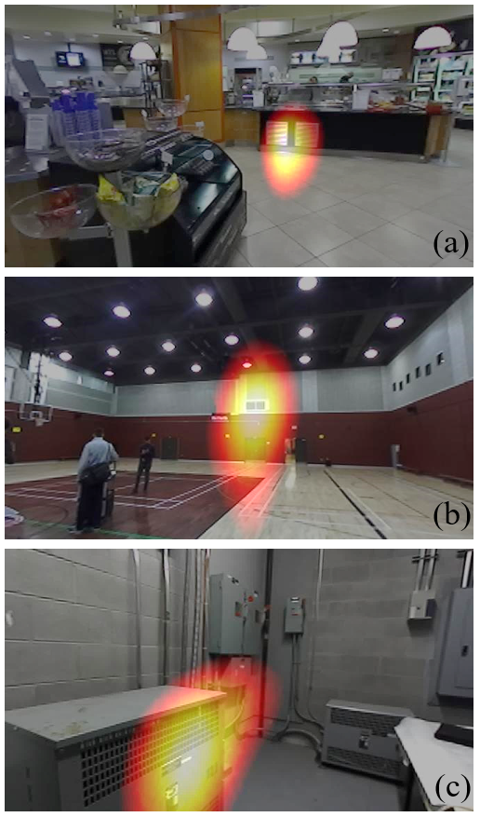

**Figure 6 :** Images acoustiques de trois locaux : (a) cafétéria du pavillon A, (b) gymnase du pavillon B et (c) salle électrique. Le centre de la tâche colorée indique la position de la source acoustique dominante dans le local.

Ces bruits sont principalement des « bourdonnements » électriques (« electric hum » en anglais) générés par le noyau de transformateurs et caractérisés par une énergie acoustique importante au double de la fréquence du réseau (2×60 = 120 Hz) et à ses harmoniques. Un transformateur a d’ailleurs été identifié avec la caméra acoustique comme une des sources principales de bruit d’un local électrique comme le montre la Figure 6(c). Les spectres de bruit de la Figure 7 présentent aussi une composante importante à 60 Hz (et ses harmoniques, dont 180 Hz) et qui peut être perçue dans les locaux voisins.

Une solution pour réduire le bruit de ces équipements est l’encoffrement acoustique [25]. Un encoffrement permet d’isoler l’équipement bruyant de l’environnement acoustique externe et doit avoir des parois internes absorbantes afin de réduire aussi l’énergie acoustique dans la cavité interne formée par l’encoffrement. La section suivante présente un métamatériau acoustique destiné à être utilisé comme matériau constitutif de l’encoffrement des transformateurs. Une solution de type métamatériau est privilégiée car les matériaux acoustiques conventionnels sont inefficaces à absorber l’énergie en si basses fréquences, ici < 400 Hz.

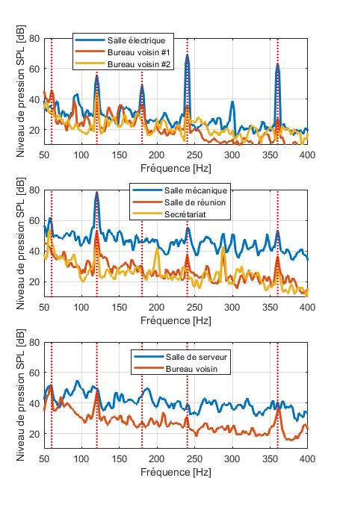

(b)

(c)

(a)

**Figure 7 :** Spectre des niveaux de pression en dB dans (a) une salle électrique et deux bureaux voisins, (b) une salle mécanique et deux locaux voisins (une salle de réunion et un secrétariat), (c) une salle des serveurs et un bureau voisin. Les traits rouges discontinus verticaux sont placés aux fréquences 60 Hz, 120 Hz, 180 Hz, 240 Hz et 360 Hz.

* 1. Métamatériau acoustique pour la réduction du bruit des transformateurs électriques

La section précédente a permis de déterminer plusieurs fréquences pour lesquelles l’énergie des sources de bruit dans les locaux électrique et mécanique est importante et nécessitant d’être traitées. Particulièrement les fréquences visées dans ce projet sont : 60 Hz, 120Hz, 180 Hz et 360 Hz. Le QR a été accordé afin d’absorber l’énergie acoustique à la fréquence de 120 Hz. Pour cela, sa longueur est de (voir Eqs. (A3) et (A4) de l’annexe). Ce résonateur étant efficace à sa fondamentale et aux multiples impairs de celle-ci, il permet d’absorber l’énergie à la fréquence de 360 Hz (3×120 Hz). Le diamètre permettant la meilleure absorption à ces deux fréquences a été déterminé par essai-erreur à .

L’absorption de l’énergie acoustique aux autres fréquences de 60 et 180 Hz a été réalisée par le HR. Les dimensions du HR ont été déterminées par un processus d’optimisation avec un algorithme génétique dont la fonction coût est la suivante :

où est la fréquence du ème pic d’absorption. Une contrainte sur la valeur du coefficient d’absorption des pics a été fixée à 0,8. Les valeurs des caractéristiques géométriques du multi-résonateur de la Figure 3(b) sont indiquées dans le Tableau 3 ci-dessous. La seule valeur imposée était celle de l’épaisseur des parois : .

**Tableau3 :** Paramètres de la géométrie (en mm) du multi-résonateur de Helmholtz.

|  |  |  |  |  |  |  |  |
| --- | --- | --- | --- | --- | --- | --- | --- |
|  |  |  |  |  |  |  |  |
| 6 | 7 | 7 | 45 | 83 | 72 | 40 | 40 |

Un modèle numérique de la géométrie d’une cellule unitaire du métamatériau ainsi optimisé est présenté à la Figure 8. Le QR est enroulé en spirale afin de minimiser l’épaisseur totale du matériau [26]. La disposition des deux résonateurs (i.e., QR enroulé autour du HR) a été pensée pour être imprimée en 3D. Cette conception permettrait de réduire le gaspillage de matériau et la complexité d’usinage.

La Figure 9 représente le coefficient d’absorption en fonction de la fréquence de la cellule unitaire du métamatériau proposé. Les quatre pics d’absorption se situent aux fréquence cibles et leur amplitude est supérieure à 95%.

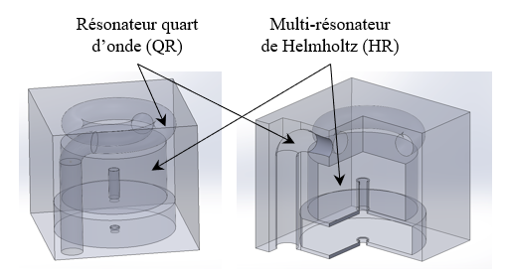

**Figure 8 :** Cellule unitaire du métamatériau : **(a)** vue isométrique, (**b)** vue en coupe.

**Conclusion**

Cet article avait pour principal objectif de quantifier et évaluer le bruit extérieur et intérieur du campus universitaire de l’ÉTS à Montréal. Tous les travaux ont été réalisés par les étudiants du cours d’acoustique industrielle de l’ÉTS (MEC636) dans le cadre de leur projet de session. L’objectif pour eux étaient double : (i) appliquer les connaissances théoriques et expérimentales apprises pendant le cours et (ii) les rendre utiles à la communauté de l’ÉTS et aux résidents du quartier. La première étape du projet a permis de réaliser des cartes de bruit du campus et d’identifier les zones les plus calmes et les plus bruyantes.

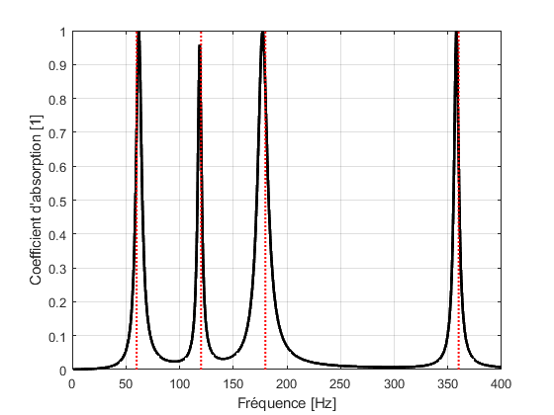

**Figure 9 :** Coefficient d’absorption du métamatériau excité sous onde plane d’incidence normale. Les traits rouges discontinus verticaux sont placés aux fréquences 60, 120, 180 et 360 Hz.

Sans surprise, ce campus de centre-ville est assez bruyant avec des niveaux de bruit dépassant les recommandations de l’OMS (>55 dB(A)) sur la majorité de sa surface. Les niveaux de bruit sont plus élevés en journée (avant 16h) à cause des nombreux travaux de construction dans le quartier. Néanmoins, certains secteurs plus calmes ont pu être identifiés et se trouvent dans les cours piétonnes extérieures entre les pavillons et résidences universitaires.

La seconde étape du projet a permis d’évaluer la qualité acoustique de plusieurs locaux intérieurs des différents pavillons de l’ÉTS (ex., salles de classe, bureaux, bibliothèque). De manière générale, les salles de classes mesurées sont tout à fait adéquates pour l’apprentissage (i.e., bruit de fond inférieur à 40 dB(A) et temps de réverbération inférieur à 0,7 s). En revanche, 50 % des espaces d’apprentissages auxiliaires dépassent les 45 dB(A) (ex., gymnase, cafétéria, atrium, espace collaboratif) et mériteraient des correctifs acoustiques pour améliorer le confort acoustique de la communauté étudiante. La troisième et dernière étape du projet s’est concentrée sur le bruit des salles électrique et mécanique des pavillons du campus. Ces locaux émettent des bruits qui ont une signature tonale caractéristique et qui peuvent être perçus dans les locaux adjacents et déranger les employés qui y travaillent. Une solution est d’encoffrer les sources de bruit de ces locaux. Les étudiants du cours ont alors localisé les principales sources à l’aide d’une caméra acoustique et proposé un concept de métamatériau acoustique dédié à l’encoffrement de ces dernières. Une simulation du comportement acoustique du métamatériau proposé a permis de montrer que le matériau serait capable d’absorber l’énergie acoustique à 4 fréquences identifiées comme problématiques dans les spectres de bruit mesurés dans ces salles et bureaux voisins.

Ce travail de projet de session du cours MEC636 comporte bien évidemment plusieurs limitations et qui ouvriront sur les perspectives à réaliser dans les années à venir avec d’autres groupes d’étudiants du même cours. Concernant les mesures extérieures, il faudrait les répéter pour les deux périodes étudiées et ce, à plusieurs moments de l’année (seules des mesures en hiver ont été réalisées pour le moment) afin d’obtenir des niveaux de bruit moyens plus représentatifs. L’outil « NoiseCapture »[13] utilisé est tout à fait adapté pour cela puisqu’il se base sur une approche collaborative pour la production des données. De plus, cet outil permet d’intégrer la mesure de bruit au téléphone cellulaire dans le cadre du cours et donc de pouvoir insister sur les différents mécanismes nécessaires à l’obtention de mesures de qualité avec ce type d’appareil (ex., calibration). Le nombre de mesure est aussi une limitation dans la campagne de mesure du bruit intérieur présentée dans ce papier. Des mesures d’une durée plus longue et pour plus de locaux devront être réalisées dans le futur. D’autres indicateurs pourraient aussi être calculés et utilisés pour analyser la qualité acoustique des environnements intérieurs [20][27]. Des mesures subjectives via questionnaires pourraient aussi venir compléter les mesures objectives réalisées avec des microphones en se basant sur les avancées de la recherche sur la caractérisation et l’analyse des paysages sonores (« soundscape » en anglais) [28][29][30]. Ces mesures permettraient de caractériser comment les environnements (extérieurs et intérieurs) du campus sont perçus par les gens et de mieux guider la recherche de solutions pour offrir des environnements acoustiques plus confortables. En ce qui concerne le métamatériau, il resterait à fabriquer une cellule afin de valider expérimentalement le concept puis de concevoir un encoffrement réalisé à l’aide du pavage de plusieurs cellules et de vérifier son efficacité *in situ*.

Remerciements

Les auteurs souhaiteraient remercier les responsables du projet Noise-Planet pour leurs conseils et la création des deux « NoiseCapture party » qui ont permis de réaliser les cartes des bruits des deux périodes de mesure. De plus, nous aimerions remercier la direction de l’ÉTS pour avoir soutenu ce projet mais aussi les différents employés qui nous ont ouvert les portes de leur lieu de travail. Nous souhaitons tout particulièrement remercier Magdalena Stanescu, ingénieure en mécanique et électricité du bâtiment de l’ÉTS, pour son temps et son accompagnement pendant les laboratoires du projet.

Annexe : Modélisation des résonateurs du métamatériau par la méthode des matrices de transfert.

**Propagation dans les couches d’air, prise en compte des dissipations visco-thermiques et rayonnement aux embouchures.**

La propagation des ondes acoustiques dans une couche d’air d’épaisseur est prise en compte à l’aide de la matrice de transfert suivante :

avec l’impédance spécifique de l’air (Pa.s.m-1), le nombre d’onde dans l’air. et sont complexes et dépendent de la fréquence afin de tenir compte les dissipations visco-thermiques dans les cols et cavités. Pour cela, le modèle de Qunli est utilisé [31] en calculant au préalable la résistivité au passage à l’air des différentes portions de conduit (ex., col, cavité) à l’aide de leur rayon selon [12]:

où la viscosité dynamique de l’air.

Le rayonnement aux embouchures (i.e., cols du HR et entrée du QR) a été considéré en appliquant une correction sur longueur géométrique de la couche d’air qui rayonne dans un espace d’air de plus grande surface. La correction de longueur est donnée par :

où=1 si la couche n’a qu’une seule de ses deux extimités qui rayonne (i.e., QR), ou=2 si ses deux extimités rayonnent (i.e., cols du HR).

**Résonateur quart d’onde (QR)**

Le résonateur quart d’onde a été modélisé à l’aide d’une couche d’air, dont la longueur corrigée est fixée par la fréquence visée  :

où Hz et est la célérité du son dans l’air (m.s-1).

A partir de la matrice de transfert , l’impédance d’entrée du résonateur quart d’onde est déterminée par :

**Multi-résonateur de Helmholtz**

Les changements de section (CS) du multi-résonateur de Helmholtz sont pris en compte à l’aide de la matrice suivante :

avec , la surface de la section en amont du changement de section et , la surface de la section en aval du changement de section.

Chaque col du multi-résonateur est prolongé dans la cavité. Chaque cavité du multi-résonateur a alors été séparée en deux parties, délimitées par le trait gris discontinu sur la Figure 3(b). Les parties situées avant le col peuvent être prises en compte à l’aire de résonateurs quart d’onde de longueur (avec pour les cavités 1 et 2). Ces résonateurs, situés en dérivation par rapport à la direction de propagation dans l’épaisseur du HR, ont été modélisés à l’aide la matrice suivante :

avec l’impédance d’entrée acoustique de chaque résonateur quart d’onde des cavités *i*  et qui est donné par :

La matrice de transfert totale du multi-résonateur de Helmholtz est :

Le calcul de la matrice du multi-résonateur de Helmholtz permet de trouver son impédance d’entrée à partir de ses composantes et selon :

Références

1. World Health Organization - WHO. (1999). Guidelines for Community Noise. Geneva;
2. Martin R., Deshaies P., Poulin M. (2016). Avis sur une politique québécoise de lutte au bruit environnemental : pour des environnements sonores sains. Québec : INSPQ.
3. de Souza T. B., Alberto K. C., Barbosa S. A. (2020). Evaluation of noise pollution related to human perception in a university campus in Brazil. Applied Acoustics157,107023. <https://doi.org/10.1016/j.apacoust.2019.107023>.
4. Zannin P. H. T., Engel M. S., Fiedler P. E. K., Bunn F. (2013). Characterization of environmental noise based on noise measurements, noise mapping and interviews: A case study at a university campus in Brazil. Cities 31,317–327. <https://doi.org/10.1016/j.cities.2012.09.008>.
5. Çolakkadıoğlu D., Yücel M., Kahveci B., Aydınol Ö. (2018). Determination of noise pollution on university campuses: a case study at Çukurova University campus in Turkey. Environ Monit Assess 190,203. <https://doi.org/10.1007/s10661-018-6568-8>.
6. Ragettli M. S., Goudreau S., Plante C., Fournier M., Hatzopoulou M., Perron S., Smargiassi A. (2016). Statistical modeling of the spatial variability of environmental noise levels in Montreal, Canada, using noise measurements and land use characteristics. Journal of Exposure Science and Environmental Epidemiology 26, 597–605.
7. Vivre en ville. (2020). Gestion intégrée du bruit environnemental : Trousse d’outils pour un climat sonore agréable., Collection Passer à l’Action, 26 p. [vivreenville.org](https://vivreenville.org/outilsbruit)
8. Comité Campus ÉTS. (2018). Rapport final : Consultations pour le développement urbanistique du Campus ÉTS. <https://www.etsmtl.ca/ETS/A-propos/developpement-campus-ets>.
9. Martin R. (2019). Vision et orientations gouvernementales en matière de lutte contre le bruit environnemental au Québec. Québec, Canada: Ministère de la Santé et des Services sociaux.
10. Laville F., Doutres O., Voix J. (2023). MEC636 : Acoustique industrielle », Notes de cours, École de technologie supérieure.
11. Laville F. A. (2012). Une expérience d’enseignement de l’acoustique industrielle intégrant pédagogie de la coopération, projet de session et laboratoire informatique [A teaching experience in the industrial acoustics integrating pedagogy of cooperation, computer laboratory and session project]. Canadian Acoustics.;40(2),11–14.
12. Allard J.-F., Atalla N. (2009). Chapter 11 : Modelling multilayered systems with porous materials using the transfer matrix method. Propagation of sound in porous media : modelling sound absorbing materials (2nd ed., pp. 243-281). Chichester : John Wiley & Sons. .
13. Picaut J., Fortin N., Bocher E., Petit G., Aumond P., Guillaume G. (2019). An open-science crowdsourcing approach for producing community noise maps using smartphones. Building and Environment. 148,20–33. <https://doi.org/10.1016/j.buildenv.2018.10.049>.
14. Guillaume G., Aumond P., Bocher E., Can A., Écotière D., Fortin N., et al. (2022). NoiseCapture smartphone application as pedagogical support for education and public awareness. The Journal of the Acoustical Society of America. 151(5), 3255–3265. <https://doi.org/10.1121/10.0010531>
15. Mecanum. (n.d.). LF-ANT | Caméra acoustique 3D. [https://mecanum.com/fr/measuring-instruments/acoustic-camera/](https://mecanum.com/fr/measuring-instruments/acoustic-camera/%20) (accessed May 1, 2023).
16. Frechette-Viens J., Quaegebeur N., Bastien N. (2020). A low-latency acoustic camera for transient noise source localization. Berlin Beamforming Conference.Berlin.
17. American National Standard. (2015). Acoustical Performance Criteria, Design Requirements, and Guidelines for Schools, Part 1: Permanent Schools. ANSI/ASA S12.60-2010/Part 1 (R2015). Melville, NY : Acoustical Society of America..
18. ASHRAE handbook, chap. 48 « Noise and vibration control», 2011.
19. Romeu J., Genescà M., Pàmies T.,. Jiménez S. (2011) Street categorization for the estimation of day levels using short-term measurements, Applied Acoustics, 72(8), 569-577, <https://doi.org/10.1016/j.apacoust.2010.09.012>.
20. Minelli G., Puglisi G. E., Astolfi A. (2022). Acoustical parameters for learning in classroom: A review. Building and Environment.208,108582. <https://doi.org/10.1016/j.buildenv.2021.108582>.
21. Verdière K., Panneton R., Elkoun S., Dupont T., Leclaire P. (2014). Comparison between parallel transfer matrix method and admittance sum method. The Journal of the Acoustical Society of America136(2) : EL90–EL95. <https://doi.org/10.1121/1.4885481>.
22. Sharafkhani N. (2022). An ultra-thin multi-layered metamaterial for power transformer noise absorption. Building Acoustics.29,53-62. <https://doi.org/10.1177/1351010X211041704>.
23. Gilchrist A., Allouche E. N., Cowan D. (2003). Prediction and mitigation of construction noise in an urban environment. Canadian Journal of Civil Engineering.30,659–672. <https://doi.org/10.1139/l03-019>.
24. Gouvernement du Québec. (2021). Loi sur la santé et la sécurité du travail. Décret 781-2021. Gazette officielle du Québec, 153(24), 2722-2733.
25. Meinke D. K., Berger E. H., Driscoll D. P., Neitzel R. L., Bright K.. (2022) Chapter 10 : Noise Control Engineering. In The noise manual. (6th edition). Falls Church, VA: American Industrial Hygiene Association.
26. Catapane G., Petrone G., Robin O., Verdière K. (2023). Coiled quarter wavelength resonators for low-frequency sound absorption under plane wave and diffuse acoustic field excitations. Applied Acoustics. 209,109402. <https://doi.org/10.1016/j.apacoust.2023.109402>.
27. Astolfi A., Minelli G., Puglisi G. E. (2022). A basic protocol for the acoustic characterization of small and medium-sized classrooms. The Journal of the Acoustical Society of America. 152(3),1646–1659.
28. International Organization for Standardization. (2013). Acoustics — Soundscape — Part 2: Data collection and reporting requirements. ISO/TS 12913-2:2018. <https://www.iso.org/standard/75267.html>
29. Aletta F., Oberman T., Axelsson Ö., Xie H., Yuan Z., Lau S. K., et al. (2020). Soundscape assessment: towards a validated translation of perceptual attributes in different languages. In: INTER-NOISE and NOISE-CON Congress and Conference Proceedings. Seoul; p. 3137–3146.
30. Mancini S., Mascolo A., Graziuso G., Guarnaccia C. (2021). Soundwalk, Questionnaires and Noise Measurements in a University Campus: A Soundscape Study. Sustainability. 13(2),841.
31. Qunli W. (1988). Empirical relations between acoustical properties and flow resistivity of porous plastic open-cell foam. Applied Acoustics.25,141–148. <https://doi.org/10.1016/0003-682X(88)90090-4.>